VII ENCONTRO DE EXTENSÃO UNIVERSITÁRIA DA UNIVERSIDADE FEDERAL DE CAMPINA GRANDE
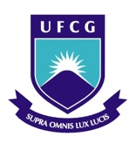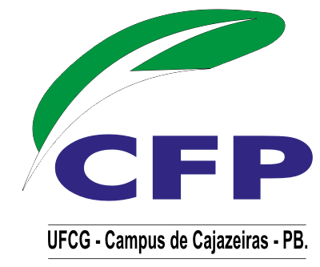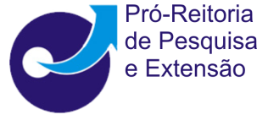

O PROJETO RONDON PROMOVENDO BEM-ESTAR E QUALIDADE DE VIDA DA POPULAÇÃO

Nadege da Silva Dantas¹
Aline Maria de Oliveira Rocha²
Alane Eugênia Nunes³
Paulo César Silva Hilário⁴
Tuanny Gonçalves B. de Souza⁵

O “Projeto Rondon” estabelece-se como poderosa ferramenta de transformação social ao inserir jovens universitários em cidades carentes, objetivando estimulá-los no desenvolvimento de projetos, em parceria com as comunidades assistidas. Neste sentido, a Universidade Federal de Campina Grande (UFCG) vem, ao longo dos anos, oportunizando a participação de alunos de diversos cursos a participarem dessa experiência. Tem-se como objetivo, relatar a experiência vivenciada junto ao Projeto Rondon, desde a apresentação de propostas, seleção de alunos, até a atuação nos municípios alvo das Operações. Para tanto, serão apresentadas as etapas percorridas pelas IES, para participação no Projeto Rondon, seguidas de fotos de várias equipes da UFCG, em diversas Operações, além de relatos de ex-rondonistas que já participaram dessa ação. A experiência tem mostrado que no Projeto Rondon tem mostrado que, através de pequenos gestos e atitudes, é possível contribuir para a melhoria da qualidade de vida das populações carentes, espalhadas pelo país.

Palavras-chave: Projeto Rondon, transformação social; qualidade de vida.

¹Professora Assistente no campus de Sumé - CDSA/UFCG; ²Aluna do Curso de Medicina do campus de Campina Grande - CCBS/UFCG; ³Aluna do Curso de Direito do campus de Sousa - CCJS/UFCG; ⁴Aluno do Curso de Ciências Sociais do campus de Sumé - CDSA/UFCG; ⁵Aluna do Curso de Enfermagem do campus de Campina Grande - CCBS/UFCG.

